Отчёт о проведённых мероприятиях в рамках БДД.
- Беседа с детьми «Вы, дети, самое ценное на свете».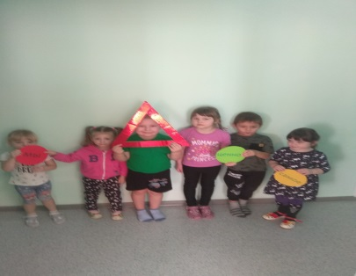
- Коллективная аппликация «Водитель, не гони! Самое ценное для нас сохрани!»
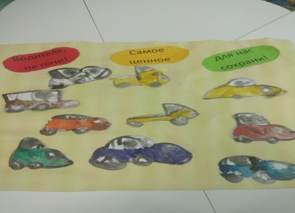
3.Акция «Водитель, не гони!».
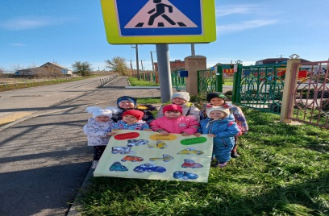
4.Выпуск газеты для родителей «Добрая дорога детства».
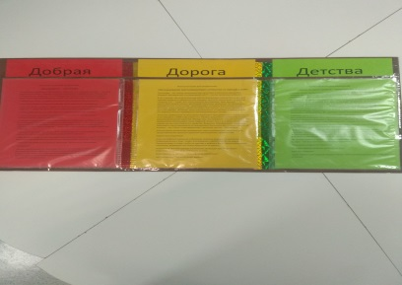
5.Акция «Родительский патруль рекомендует: «Засветись в темноте!».
